glagame状态栏表情包
预览图
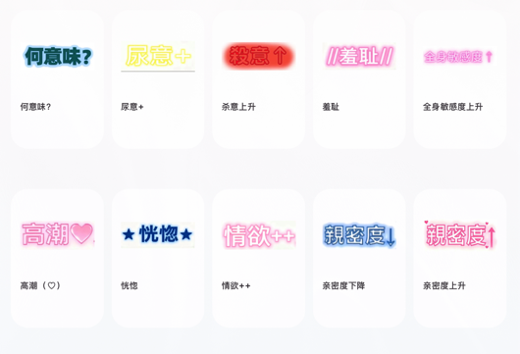
亲密度上升：https://i.postimg.cc/fy69Hz3J/IMG-5950.jpg
亲密度下降：https://i.postimg.cc/Gmbk6p70/IMG-5951.jpg
情欲++：https://i.postimg.cc/vmNf1tQz/IMG-5952.jpg
恍惚：https://i.postimg.cc/dQdr1CgD/IMG-5953.jpg
高潮（♡）：https://i.postimg.cc/4x49BSy7/IMG-5954.jpg
全身敏感度上升：https://i.postimg.cc/5yMHvPDH/IMG-5956.jpg
羞耻：https://i.postimg.cc/PryLpQyj/IMG-5957.jpg
杀意上升：https://i.postimg.cc/0yHbZ5h4/IMG-5958.jpg
尿意+：https://i.postimg.cc/MGCX2P6V/IMG-5959.jpg
何意味？：https://i.postimg.cc/prxTymnQ/IMG-5960.jpg

